南伊勢町保険適用終了後の

特定不妊治療費助成回数追加事業について

◆対象となる方

次の要件の全てを満たす方が助成の対象です。

1. 特定不妊治療を受けた法律上の夫婦及び事実上の婚姻関係にある夫婦であること。ただし、事実上の婚姻関係にある夫婦については、治療の結果、出生した場合の子について認知を行う意向がある者とする。
2. 特定不妊治療以外の治療法によっては妊娠の見込みがないか又は極めて少ないと医師に診断されていること。
3. 夫婦のどちらか一方又は双方が、助成金の申請日に本町の住民基本台帳に記録されていること。
4. 保険適用の上限回数（リセット後の回数を含む。）の治療を終了した者
5. 助成を受けようとする対象となる治療期間の初日において、妻の年齢が43歳未満であること。
6. 生殖補助医療に係る保険医療機関において特定不妊治療を受けたこと。

◆助成の額及び回数

助成学及び回数は、以下のとおりとなります。

1. 助成額は、特定不妊治療に要した費用に対して、１回の治療につき30万円（ただし、三重県特定不妊治療費及び不育症治療費等補助金交付要領（平成18年10月１日施行　第３条第４項第１号に規定する別添図のＣ及びＦの治療については175,000円）を限度とする。
2. 保険適用の上限回数（リセット後の回数を含む。）を超えた治療に対して、保険適用の上限回数（リセット後の回数を含む。）と合わせて通算８回まで助成する。
3. ②の回数には、県内他市町が助成した回数も通算する。

◆対象となる治療

助成の対象となる治療は、三重県要領第３条第３項第１号に規定する別添図のＡからＦの治療ステージのいずれかにあてはまる保険適用外の特定不妊治療とします。

なお、次に掲げる治療法は助成の対象としません。

1. 夫婦以外の第三者からの精子・卵子・胚の提供による不妊治療
2. 借り腹（夫婦の精子と卵子を使用できるが、子宮摘出等により妻が妊娠できない場合に、夫の精子と妻の卵子を体外受精して得た胚を、妻以外の第三者の子宮に注入して、当該第三者が妻の代わりに妊娠・出産するもの）
3. 代理母（妻が卵巣と子宮を摘出した場合等、妻の卵子が使用できない、かつ、妻が妊娠できない場合に、夫の精子を妻以外の第三者の子宮に医学的な方法で注入して、当該第三者が妻の代わりに妊娠・出産するもの）

また、食事代、入院費、文書料及び凍結保存に係る費用等は、助成の対象となりません。

◆申請に必要な書類

申請には、次の書類が必要です。

1. 特定不妊治療費助成事業申請書（保険適用終了後の特定不妊治療に対する助成回数追加事業用）
2. 保険適用終了後の特定不妊治療費助成事業受診等証明書
3. 特定不妊治療を受けた医療機関が発行する領収書
4. 下表に掲げる証明書類等

(１)法律婚の夫婦の場合

|  |  |  |
| --- | --- | --- |
| 種別 | | 添付資料 |
| 夫及び妻が同一世帯に属する場合 | 夫又は妻が世帯主の場合 | ・夫婦の住民票（続柄の記載のあるもの）  ・戸籍謄本（初めて申請する場合のみ）  ・夫及び妻が外国人である場合は、婚姻の届出の受理証明書又は記載事項証明書（初めて申請する場合のみ） |
| 夫及び妻が世帯主でない場合 | ・世帯全員の住民票（続柄の記載のあるもの）  ・戸籍謄本（初めて申請する場合又は配偶者の兄弟姉妹が同居している等の理由で、上記の住民票では夫婦であることが確認できない場合のみ）  ・夫及び妻が外国人である場合は、婚姻の届出の受理証明書又は記載事項証明書（初めて申請する場合のみ） |
| 夫及び妻が別世帯に属する場合 | | ・夫及び妻の住民票抄本  ・戸籍謄本  ・夫及び妻が外国人である場合は、婚姻の届出の受理証明書又は記載事項証明書 |

(２)事実婚の夫婦の場合

|  |  |
| --- | --- |
| 種別 | 添付資料 |
| 夫婦が同居している場合 | ・夫婦の住民票  ・戸籍謄本  ・夫婦が外国人である場合は、婚姻要件具備証明書又はこれに代わる書類  ・出生した場合の子の認知に関する意向書（任意様式） |
| 夫婦が同居していない場合 | ・夫及び妻の住民票抄本  ・事実婚関係に関する申立書  ・戸籍謄本  ・夫婦が外国人である場合は、婚姻要件具備証明書又はこれに代わる書類  ・出生した場合の子の認知に関する意向書（任意様式） |

◆申請方法

必要書類をすべて揃えて、治療終了後60日以内に申請してください。

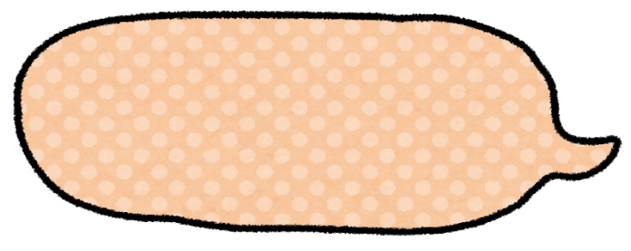

【お問合せ・申請先】

子育て・福祉課

電話0599－66－1114

